|  |  |
| --- | --- |
|  | BỘ GIÁO DỤC VÀ ĐÀO TẠO  **TRƯỜNG ĐẠI HỌC CÔNG NGHỆ TP.HCM** |

**BÁO CÁO ĐỒ ÁN LẬP TRÌNH TRÊN THIẾT BỊ DI ĐỘNG**

ỨNG DỤNG BÁN GIÀY

Ngành: Công nghệ thông tin

Chuyên ngành: Công nghệ phần mềm

Giảng viên hướng dẫn: Th.S Lê Nhật Tùng

Sinh viên thực hiện:

|  |  |  |
| --- | --- | --- |
| Mai Hoàng Khang | MSSV: 2180607607 | Lớp: 21DTHD5 |
| Lê Hữu Thành | MSSV: 2180608424 | Lớp: 21DTHD5 |

*TP.HCM, ngày 04 tháng 01 năm 2025*

LỜI MỞ ĐẦU 4

CHƯƠNG 1: TỔNG QUAN 5

1.1. GIỚI THIỆU: 5

1.2. NHIỆM VỤ ĐỒ ÁN 5

1.2.1. Tính cấp thiết và lý do hình thành đề tài 5

1.2.2. Mục tiêu đề tài 5

Mục tiêu tổng quát 5

Mục tiêu cụ thể 6

1.2.3. Tổng quan và cơ sở lý luận 7

1.2.4. Nội dung và phương pháp nghiên cứu 7

1.3. CẤU TRÚC ĐỒ ÁN 8

CHƯƠNG 2: CƠ SỞ LÝ THUYẾT 9

2.1 CÔNG NGHỆ 9

2.1.1 Android Studio 9

2.1.2 Flutter 10

2.1.3 FireBase 12

2.2. CƠ SỞ DỮ LIỆU 14

2.2.1 Đặc tả yêu cầu 14

2.2.2 Thuộc tính thực thể 15

2.2.3 Mô tả thuộc tính 15

2.2.3.1 Bảng thuộc tính Categories 15

2.2.3.2 Bảng thuộc tính Checkins 15

2.2.3.3 Bảng thuộc tính Customers 15

2.2.3.4 Bảng thuộc tính Events 16

2.2.4 Sơ đồ 16

2.2.4.1 Sơ đồ Usecase 16

2.2.4.2 Sơ đồ ERD 17

2.2.4.3 Sơ đồ Class 17

CHƯƠNG 3: KẾT QUẢ THỰC NGHIỆM 18

3.1 CÁC CHỨC NĂNG 18

CHƯƠNG 4 : KẾT LUẬN VÀ KIẾN NGHỊ 23

4.1 KẾT LUẬN CHUNG 23

4.1.1 Tóm tắt nội dung chính 23

4.1.2 Nội dung đã làm được 23

4.2 KIẾN NGHỊ 24

# **LỜI MỞ ĐẦU**

Lời đầu tiên,nhóm chúng em muốn gửi lời cảm ơn sâu sắc đến thầy Lê Nhật Tùng vì đã đồng hành và hướng dẫn chúng em trong đồ án chuyên ngành này. Trong quá trình học hỏi và thực hiện đồ án ”Ứng dụng bán giày”, thầy luôn giải đáp và luôn cho chúng em lời khuyên trong những khúc mắc mà chúng em gặp phải cũng như việc định hướng sản phẩm. Hơn thế nữa, thầy còn hỗ trợ chúng em sửa những lỗi hay gặp phải. Vì kinh nghiệm còn non trẻ nên không thể tránh khỏi những sai sót không đáng có, chúng em mong thầy sẽ cho chúng em những đánh giá, góp ý để hoàn thiện đồ án. Ở lời kết,chúng em mong thầy vẫn sẽ tiếp tục nhiệt huyết với nghề cũng như với sinh viên để chúng em vẫn có những nguồn động lực để tiếp tục phát triển bản thân.

*Trân trọng*

Sinh viên thực hiện

Lê Hữu Thành

Mai Hoàng Khang

# **CHƯƠNG 1: TỔNG QUAN**

## **1.1. GIỚI THIỆU:**

Trong thời đại công nghệ số, việc bán giày trực tuyến đã trở nên phổ biến và tiện lợi hơn bao giờ hết. Các ứng dụng bán giày không chỉ giúp bạn nhanh chóng tìm kiếm và so sánh giá giày của nhiều hãng khác nhau. Ứng dụng bán giày là một nền tảng trực tuyến được thiết kế để giúp khách hàng dễ dàng tìm kiếm, lựa chọn, và mua giày từ các thương hiệu và nhà cung cấp khác nhau. Đây là giải pháp hiệu quả giúp kết nối người bán và người mua trong thời đại số hóa, mang đến sự tiện lợi, nhanh chóng và trải nghiệm mua sắm hiện đại.Ứng dụng bán giày không chỉ đơn giản hóa quy trình mua sắm giày mà còn mang đến một trải nghiệm hiện đại, phù hợp với lối sống nhanh chóng của người tiêu dùng ngày nay. Với sự kết hợp giữa công nghệ tiên tiến và chiến lược kinh doanh, đây là công cụ mạnh mẽ cho cả người mua và người bán.

## **1.2. NHIỆM VỤ ĐỒ ÁN**

### **1.2.1. Tính cấp thiết và lý do hình thành đề tài**

Sự phát triển vượt bậc của công nghệ thông tin và nhu cầu tham gia các sự kiện văn hóa, giải trí ngày càng tăng đã thúc đẩy sự ra đời và phát triển mạnh mẽ của các ứng dụng bán giày sự kiện trực tuyến. Tính tiện lợi, nhanh chóng và đa dạng của các ứng dụng này đã đáp ứng hoàn hảo nhu cầu của người tiêu dùng trong thời đại số. Việc so sánh giá, đặt giày mọi lúc mọi nơi, và nhận được nhiều dịch vụ đi kèm như thông tin chi tiết về sự kiện, bản đồ chỉ đường, đã trở thành tiêu chuẩn mới trong việc mua vé tham dự sự kiện. Bên cạnh đó, đại dịch COVID-19 đã càng thúc đẩy xu hướng chuyển đổi số trong ngành tổ chức sự kiện, khiến việc đặt vé trực tuyến trở nên phổ biến hơn bao giờ hết. Với những lợi ích rõ ràng mà nó mang lại, việc nghiên cứu về ứng dụng đặt vé sự kiện trực tuyến không chỉ là một xu hướng mà còn là một nhu cầu cấp thiết để hiểu rõ hơn về hành vi người dùng, xu hướng thị trường và tìm ra những giải pháp tối ưu cho ngành tổ chức sự kiện.

### **1.2.2. Mục tiêu đề tài**

#### ****Mục tiêu tổng quát****

Xây dựng một ứng dụng bán giày trực tuyến, thân thiện với người dùng, giúp người bán dễ dàng quảng bá sản phẩm và người mua có trải nghiệm mua sắm tiện lợi, nhanh chóng, và hiện đại.

#### ****Mục tiêu cụ thể****

**Đối với khách hàng:**

1. **Tiện lợi:** Cung cấp nền tảng trực tuyến để khách hàng có thể tìm kiếm, so sánh và mua giày bất cứ lúc nào, bất cứ nơi đâu.
2. **Đa dạng lựa chọn:** Hiển thị đầy đủ các mẫu mã, kiểu dáng, và thương hiệu giày đáp ứng nhiều nhu cầu khác nhau như thể thao, công sở, thời trang, hoặc dạo phố.
3. **Trải nghiệm người dùng tốt:** Thiết kế giao diện trực quan, đơn giản nhưng hiện đại, dễ dàng sử dụng ngay cả với người dùng không rành công nghệ.
4. **Thanh toán an toàn:** Tích hợp các phương thức thanh toán bảo mật và phù hợp với thị trường.

**Đối với người bán:**

1. **Tăng khả năng tiếp cận khách hàng:** Ứng dụng giúp các cửa hàng hoặc nhà cung cấp giày mở rộng phạm vi tiếp cận từ thị trường địa phương đến quốc gia, thậm chí quốc tế.
2. **Quản lý sản phẩm:** Xây dựng hệ thống quản lý hàng tồn kho, đơn hàng, và thống kê doanh thu hiệu quả.
3. **Tối ưu hóa chiến lược bán hàng:** Cung cấp báo cáo doanh thu, thống kê sản phẩm bán chạy, và phân tích hành vi mua hàng để tối ưu hóa chiến lược kinh doanh.

**Đối với xã hội:**

1. **Hỗ trợ chuyển đổi số:** Góp phần thúc đẩy ngành bán lẻ phát triển trong thời đại công nghệ 4.0.
2. **Tăng trưởng kinh tế:** Kết nối nhà sản xuất với khách hàng, mở rộng mô hình kinh doanh và tăng doanh số.
3. **Giảm tải công việc truyền thống:** Giảm phụ thuộc vào các kênh bán hàng vật lý, từ đó giảm chi phí vận hành.

### **1.2.3. Tổng quan và cơ sở lý luận**

Trong thời đại công nghệ 4.0, thương mại điện tử và các ứng dụng di động đang thay đổi cách thức mua sắm truyền thống. Việc sử dụng các nền tảng trực tuyến để mua sắm giày không chỉ giúp khách hàng tiết kiệm thời gian mà còn cho phép họ tiếp cận với một loạt các sản phẩm từ nhiều thương hiệu khác nhau. Điều này tạo cơ hội cho các doanh nghiệp giày mở rộng phạm vi tiếp cận, nâng cao hiệu quả kinh doanh và tối ưu hóa trải nghiệm của người dùng.

Cơ sở lý luận về ứng dụng bán giày dựa trên sự kết hợp giữa lý thuyết công nghệ, thương mại điện tử, quản lý chuỗi cung ứng và trải nghiệm người dùng. Những lý thuyết này không chỉ đảm bảo ứng dụng vận hành hiệu quả mà còn đáp ứng nhu cầu đa dạng của khách hàng và giúp nhà bán hàng tối ưu hóa quy trình kinh doanh trong thị trường cạnh tranh.

### **1.2.4. Nội dung và phương pháp nghiên cứu**

Ứng dụng bán giày là một nền tảng thương mại điện tử được thiết kế nhằm hỗ trợ người dùng mua sắm giày trực tuyến. Ứng dụng kết hợp giữa công nghệ hiện đại và các tính năng tối ưu để mang đến trải nghiệm tiện lợi, nhanh chóng cho cả người mua và người bán.

* Nghiên cứu thư viện: Thu thập thông tin từ các tài liệu, bài báo khoa học, luận văn, sách báo,... liên quan đến lĩnh vực phát triển ứng dụng, thương mại điện tử, tổ chức sự kiện và hành vi người dùng.
* Khảo sát và phỏng vấn: Tiến hành khảo sát trực tuyến hoặc trực tiếp để thu thập thông tin từ người dùng tiềm năng và các đơn vị tổ chức sự kiện.
* Phân tích dữ liệu: Sử dụng các công cụ thống kê và phân tích dữ liệu để xử lý và phân tích dữ liệu thu thập được từ các cuộc khảo sát và phỏng vấn.
* Thiết kế giao diện và tính năng cho ứng dụng đặt vé sự kiện trực tuyến. Điều này bao gồm việc xác định các tính năng cần có để tạo ra một trải nghiệm người dùng tốt nhất và thân thiện nhất. Các tính năng này có thể bao gồm chức năng tìm kiếm, chức năng đăng ký và đăng nhập, chức năng xem chi tiết và đặt vé sự kiện.
* Phát triển và thử nghiệm: Áp dụng các phương pháp phát triển phần mềm truyền thống hoặc các phương pháp phát triển phần mềm nhanh gọn. Thực hiện các bài kiểm thử chức năng, hiệu năng và bảo mật để đảm bảo chất lượng của ứng dụng.

## **1.3. CẤU TRÚC ĐỒ ÁN**

Cấu trúc đồ án bao gồm các chương với những nội dung sau:

* Chương 1. TỔNG QUAN: Giới thiệu ngắn gọn về đề tài, nêu tóm tắt những lý thuyết, nghiên cứu trước đây có liên quan đến đề tài.
* Chương 2. CƠ SỞ LÝ THUYẾT: Trình bày các khái niệm và phương pháp giải quyết vấn đề của tác giả bao gồm mô tả các công nghệ, hệ thống, các ràng buộc hoặc các giải pháp mới, những mô hình toán, lý giải xây dựng mô hình, ...
* Chương 3. KẾT QUẢ THỰC NGHIỆM: Mô tả công việc thực nghiệm đề tài đã tiến hành, các kết quả nghiên cứu lý thuyết, kết quả thực nghiệm đạt được. Đối với các đề tài ứng dụng có kết quả là sản phẩm phần mềm phải có hồ sơ thiết kế, cài đặt, giao diện... theo một trong các mô hình đã học (UML, ...).
* Chương 4. KẾT LUẬN VÀ KIẾN NGHỊ: Nêu những kết luận chung, khẳng định những kết quả đạt được, những đóng góp, đề xuất mới và kiến nghị

# **CHƯƠNG 2: CƠ SỞ LÝ THUYẾT**

## **2.1** **CÔNG NGHỆ**

### **2.1.1 Android Studio**



* **Android Studio là gì?**

**Android Studio** là môi trường phát triển tích hợp (IDE - Integrated Development Environment) chính thức của Google dành cho việc xây dựng ứng dụng Android. Nó được phát triển dựa trên IntelliJ IDEA, một IDE mạnh mẽ của JetBrains, và cung cấp các công cụ tối ưu hóa quy trình phát triển ứng dụng cho hệ điều hành Android.

**Lợi ích khi sử dụng Android Studio**

· **Hỗ trợ từ A đến Z:** Android Studio cung cấp các công cụ tích hợp để phát triển, kiểm thử, gỡ lỗi, và phát hành ứng dụng Android.

· **Quản lý dự án hiệu quả:** Với Gradle, việc quản lý phụ thuộc, tài nguyên, và cấu hình dự án trở nên dễ dàng.

* **Gợi ý và tự động hoàn thiện mã (Code Completion):** Giúp viết mã nhanh hơn và hạn chế lỗi cú pháp.
* **Tích hợp quản lý phiên bản (VCS):** Android Studio hỗ trợ Git, SVN, và các công cụ VCS khác giúp kiểm soát phiên bản mã hiệu quả.

· **Layout Editor trực quan:** Kéo-thả các thành phần giao diện, giảm thiểu thời gian viết mã thủ công.

· **Hiển thị đa màn hình:** Xem trước giao diện trên nhiều kích cỡ màn hình và thiết bị, đảm bảo tương thích với người dùng cuối.

* **Android Emulator tích hợp:** Giúp kiểm thử ứng dụng trên nhiều phiên bản hệ điều hành Android và thiết bị khác nhau mà không cần thiết bị thực tế.
* **Debugger mạnh mẽ:** Phát hiện và sửa lỗi logic, hiệu năng, hoặc vấn đề trong thời gian thực.
* **Hỗ trợ nhiều ngôn ngữ:** Kotlin, Java, và C++ được tích hợp, mở ra nhiều tùy chọn phát triển.
* **Firebase & các dịch vụ đám mây:** Dễ dàng thêm các tính năng hiện đại như lưu trữ đám mây, xác thực người dùng, và gửi thông báo đẩy.

Android Studio không chỉ là công cụ phát triển mà còn là giải pháp toàn diện, mang lại hiệu quả cao, tăng năng suất, và giảm thiểu thời gian, chi phí cho các lập trình viên và tổ chức phát triển ứng dụng Android.

### **2.1.2 Flutter**



* **Flutter là gì?**

**Flutter** là một bộ công cụ giao diện người dùng (UI toolkit) mã nguồn mở do Google phát triển, dùng để xây dựng các ứng dụng giao diện đẹp, mượt mà và có hiệu suất cao cho nhiều nền tảng khác nhau từ cùng một mã nguồn, bao gồm:

* **Mobile**: Android và iOS.
* **Web**: Ứng dụng web chạy trên trình duyệt.
* **Desktop**: Windows, macOS, Linux.
* **Embedded**: Các thiết bị nhúng.
* **Một số tính năng nổi bật của Flutter**

· **Công cụ đồ họa mạnh mẽ**:

* Sử dụng **Skia**, một thư viện đồ họa hiệu suất cao, giúp hiển thị giao diện một cách nhanh chóng và đẹp mắt.

· **Ngôn ngữ lập trình Dart**:

* Flutter được viết bằng **Dart**, một ngôn ngữ hiện đại, nhanh chóng và dễ học.
* Hỗ trợ biên dịch trước (Ahead-of-Time) để hiệu suất cao và biên dịch vừa lúc (Just-in-Time) để phát triển nhanh.

· **Kiến trúc UI theo widget**:

* **Widget** là thành phần cốt lõi trong Flutter, giúp xây dựng giao diện linh hoạt và có thể tái sử dụng.
* Hệ thống widget tích hợp cung cấp thiết kế cho cả **Material Design** (Android) và **Cupertino** (iOS).

· **Hot Reload**:

* Cho phép cập nhật giao diện ngay lập tức mà không cần khởi động lại ứng dụng, giúp cải thiện tốc độ phát triển và kiểm thử.

· **Cross-platform (Đa nền tảng)**:

* Tạo ứng dụng với giao diện và chức năng thống nhất trên Android, iOS, web và desktop từ một mã nguồn duy nhất.

· **Hiệu suất cao**:

* Flutter không sử dụng bridge (cầu nối) để giao tiếp giữa các nền tảng mà hoạt động trực tiếp trên thiết bị, mang lại hiệu suất gần như gốc (native).
* **Ưu điểm của Fluuter**

· **Tiết kiệm thời gian và công sức**: Nhờ sử dụng chung một mã nguồn cho nhiều nền tảng.

· **Giao diện đẹp mắt**: Tùy chỉnh hoàn toàn giao diện, không bị giới hạn bởi các thành phần UI mặc định của nền tảng.

· **Hỗ trợ cộng đồng mạnh mẽ**: Có tài liệu chi tiết và cộng đồng nhà phát triển lớn.

· **Được Google hỗ trợ**: Có các bản cập nhật liên tục và hỗ trợ dài hạn từ Google.

### **2.1.3 FireBase**



* **FireBase là gì?**

**Firebase** là một nền tảng phát triển ứng dụng toàn diện do Google cung cấp. Nó cung cấp nhiều dịch vụ và công cụ mạnh mẽ để hỗ trợ các lập trình viên xây dựng, cải thiện, và mở rộng ứng dụng di động và web một cách dễ dàng và nhanh chóng. Firebase tập trung vào việc giảm tải những tác vụ phát triển phức tạp, giúp lập trình viên tập trung vào việc tạo ra giá trị cho ứng dụng.

* **Những tính năng nổi bật của FireBase là gì?**

· **Realtime Database**: Cung cấp cơ sở dữ liệu NoSQL thời gian thực để đồng bộ hóa dữ liệu giữa các thiết bị một cách mượt mà.

· **Cloud Firestore**: Cơ sở dữ liệu NoSQL hiện đại hơn Realtime Database, hỗ trợ khả năng truy vấn mạnh mẽ và linh hoạt hơn.

· **Cloud Functions**: Cho phép chạy code phía backend mà không cần máy chủ riêng (serverless).

· **Authentication**: Hỗ trợ đăng nhập dễ dàng với email, số điện thoại, Google, Facebook, Twitter, và nhiều nhà cung cấp khác.

· **Hosting**: Lưu trữ ứng dụng web, tài nguyên tĩnh và nội dung động với hiệu suất cao.

· **Cloud Storage**: Lưu trữ và quản lý tệp phương tiện (hình ảnh, video) dễ dàng.

· **Crashlytics**: Công cụ giám sát lỗi trong ứng dụng, giúp nhận báo cáo lỗi nhanh chóng.

· **Performance Monitoring**: Theo dõi hiệu suất của ứng dụng, bao gồm tốc độ tải và sử dụng tài nguyên.

· **Test Lab**: Kiểm thử ứng dụng tự động trên nhiều thiết bị và môi trường khác nhau.

· **Firebase Analytics**: Theo dõi hành vi người dùng và hiệu suất ứng dụng.

· **Cloud Messaging (FCM)**: Gửi thông báo đẩy miễn phí đến người dùng trên Android, iOS và Web.

· **Remote Config**: Tùy chỉnh nội dung ứng dụng mà không cần cập nhật phiên bản.

· **Dynamic Links**: Tạo liên kết thông minh dẫn đến nội dung ứng dụng từ email, web, hoặc các chiến dịch quảng cáo.

· **In-App Messaging**: Tăng tương tác với người dùng bằng thông điệp trong ứng dụng.

## **2.2.** **CƠ SỞ DỮ LIỆU**

### **2.2.1 Đặc tả yêu cầu**

Ứng dụng đặt vé sự kiện trực tuyến ra đời nhằm giải quyết nhu cầu ngày càng tăng của người dùng trong việc tìm kiếm và đặt vé tham dự các sự kiện một cách nhanh chóng và thuận tiện. Với giao diện thân thiện và tính năng đa dạng, ứng dụng không chỉ giúp người dùng tiết kiệm thời gian mà còn mang đến trải nghiệm mua vé hoàn toàn mới. Mục tiêu của ứng dụng là trở thành nền tảng kết nối uy tín giữa người tổ chức sự kiện và khán giả, góp phần thúc đẩy sự phát triển của ngành công nghiệp giải trí.

Ứng dụng cung cấp đầy đủ các chức năng cần thiết cho việc đặt vé sự kiện, bao gồm tìm kiếm sự kiện đa tiêu chí, xem thông tin chi tiết, đặt vé trực tuyến và quản lý đơn hàng. Nhờ đó, người dùng có thể dễ dàng tìm thấy những sự kiện phù hợp với sở thích và nhu cầu của mình.

Ứng dụng được xây dựng trên IntelliJ IDEA và sử dụng các công nghệ hiện đại như ngôn ngữ lập trình Java, cơ sở dữ liệu trên Laragon. Giao diện người dùng được thiết kế đơn giản, trực quan, đảm bảo trải nghiệm mượt mà cho người dùng. Về vấn đề bảo mật, ứng dụng áp dụng các biện pháp bảo vệ thông tin nghiêm ngặt, giúp người dùng yên tâm khi thực hiện giao dịch trực tuyến.

### **2.2.2 Thuộc tính thực thể**

* **User:** id, name,number
* **Category:** id,name
* **Product:** id,name,offer,price,image,description,category,brand
* **Orders:**address,customer,dateTime,item,phone,price,transactionId

### **2.2.3 Mô tả thuộc tính**

#### 2.2.3.1 Bảng thuộc tính Categories

|  |  |  |  |  |
| --- | --- | --- | --- | --- |
| Thuộc tính | Kiểu dữ liệu | Chiều dài | Bắt buộc | Chú thích |
| Id | Bigint | 19 | Not null | Khóa chính |
| name | Varchar | 255 |  |  |
| number | Varchar | 255 |  |  |

#### 2.2.3.2 Bảng thuộc tính Checkins

|  |  |  |  |  |
| --- | --- | --- | --- | --- |
| Thuộc tính | Kiểu dữ liệu | Chiều dài | Bắt buộc | Chú thích |
| Id | Bigint | 19 | Not null | Khóa chính |
| name | Varchar | 255 |  |  |

#### 2.2.3.3 Bảng thuộc tính Customers

|  |  |  |  |  |
| --- | --- | --- | --- | --- |
| Thuộc tính | Kiểu dữ liệu | Chiều dài | Bắt buộc | Chú thích |
| Id | Bigint | 19 | Not null | Khóa chính |
| name | Varchar | 255 |  |  |
| offer | Varchar | 255 |  |  |
| price | Varchar | 255 |  |  |
| image | Varchar | 255 |  |  |
| description | Bigint | 19 |  |  |
| category | bigint | 19 |  |  |
| brand | Varchar | 255 |  |  |

#### 2.2.3.4 Bảng thuộc tính Events

|  |  |  |  |  |
| --- | --- | --- | --- | --- |
| Thuộc tính | Kiểu dữ liệu | Chiều dài | Bắt buộc | Chú thích |
| Address | Varchar | 255 | Not null | Khóa chính |
| customer | Varchar | 255 |  |  |
| dateTime | Date | 19 |  |  |
| item | Varchar | 255 |  |  |
| phone | Varchar | 255 |  |  |
| price | Varchar | 255 |  |  |
| transactionId | Varchar | 255 |  |  |

### **2.2.4 Sơ đồ**

#### 2.2.4.1 Sơ đồ Usecase

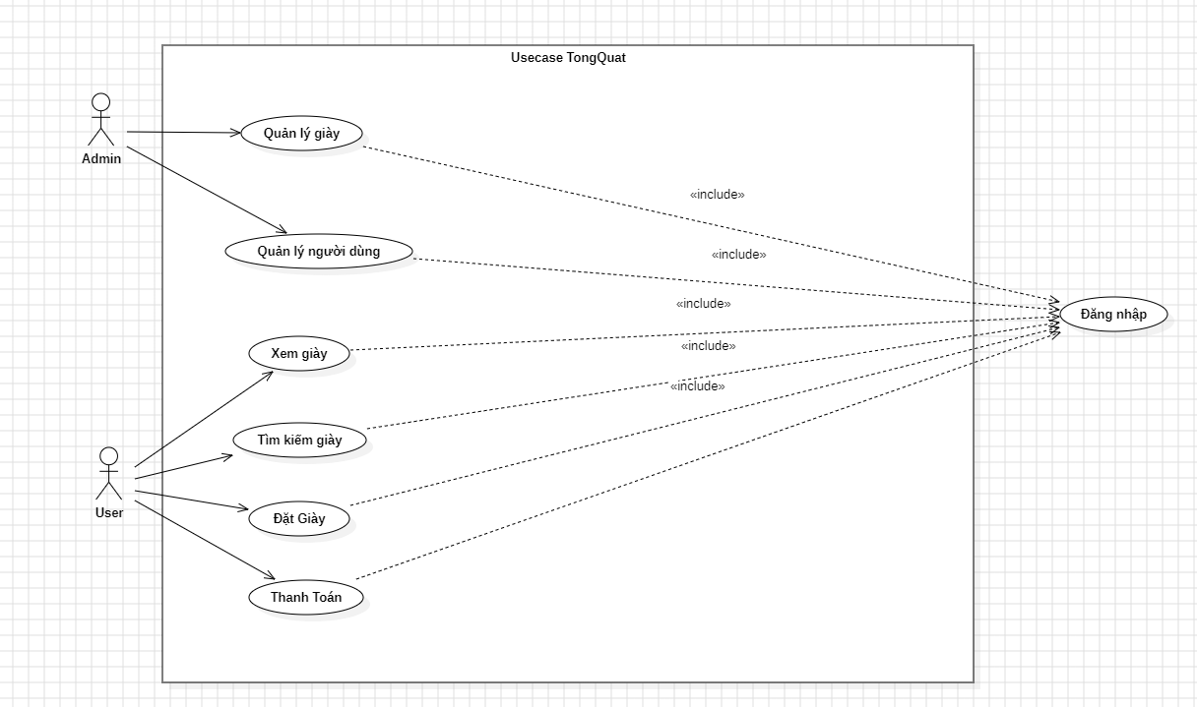

#### 2.2.4.2 Sơ đồ ERD

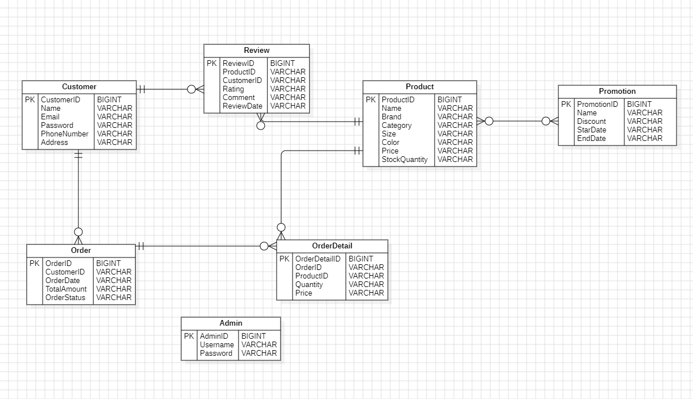

#### 2.2.4.3 Sơ đồ Class

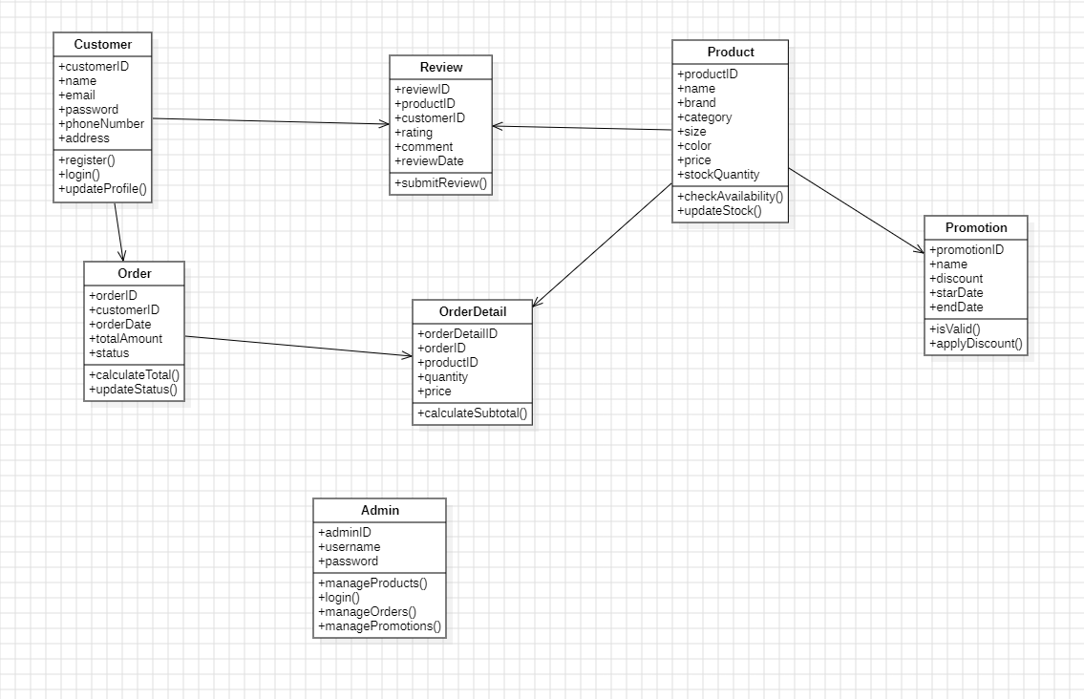

# **CHƯƠNG 3: KẾT QUẢ THỰC NGHIỆM**

## **3.1 CÁC CHỨC NĂNG**

**Giao diện đăng nhập**

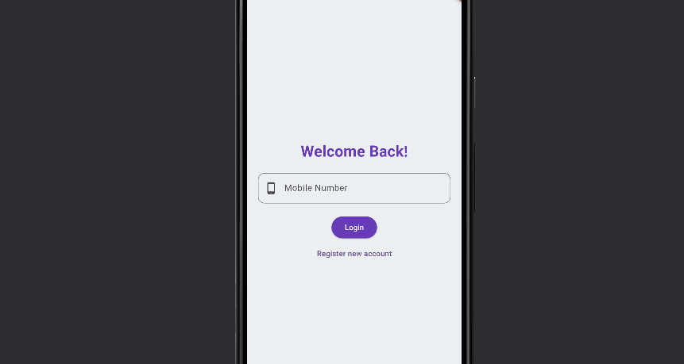

**Giao diện đăng ký**

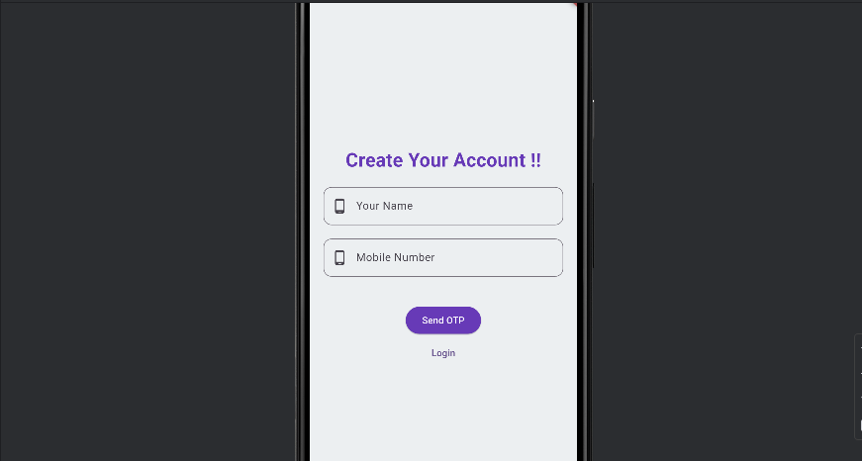

**Giao diện trang chủ**

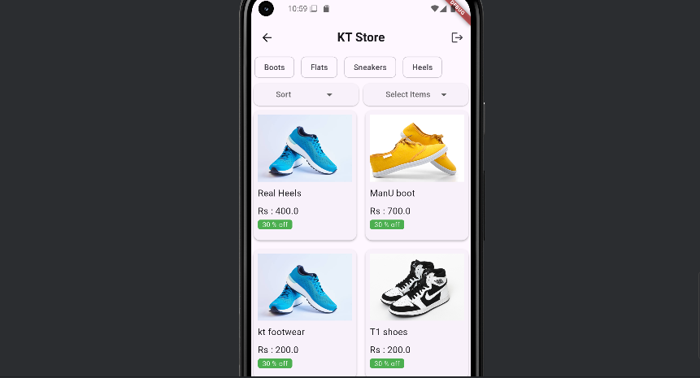

**Sắp xếp sản phẩm theo giá từ thấp đến cao**

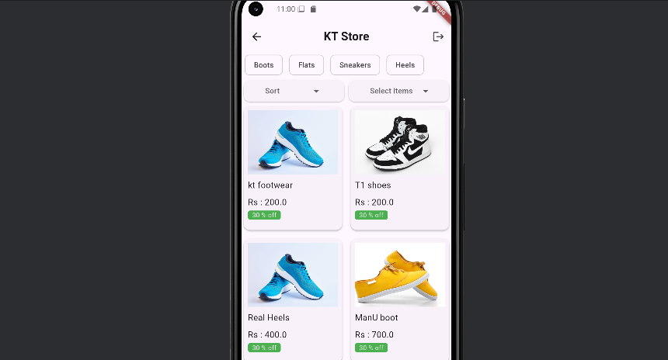

**Sắp xếp sản phẩm theo giá từ cao xuống thấp**

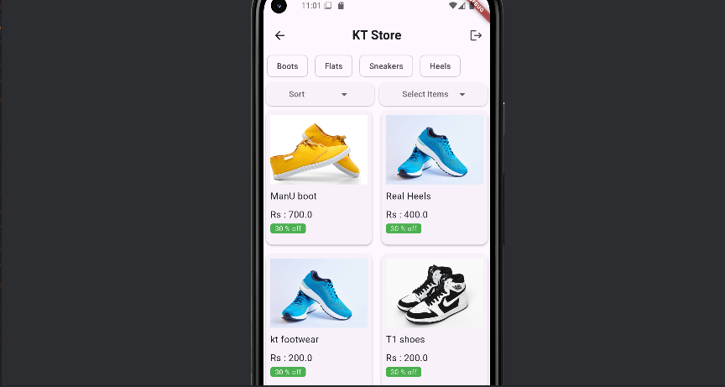

**Lọc sản phẩm theo loại(Category)**

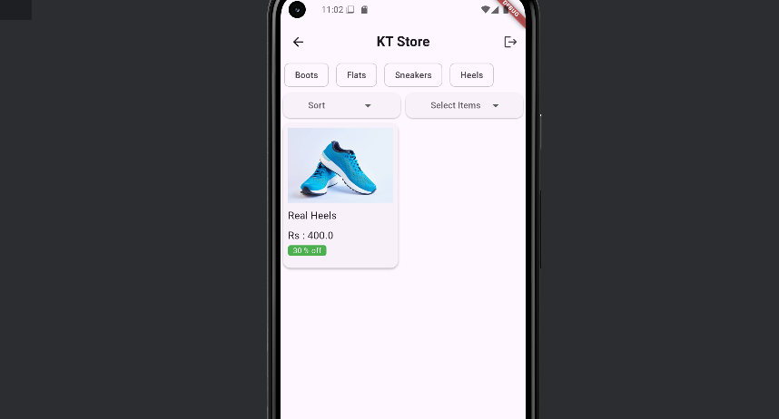

**Hiển thị sản phẩm theo tên**

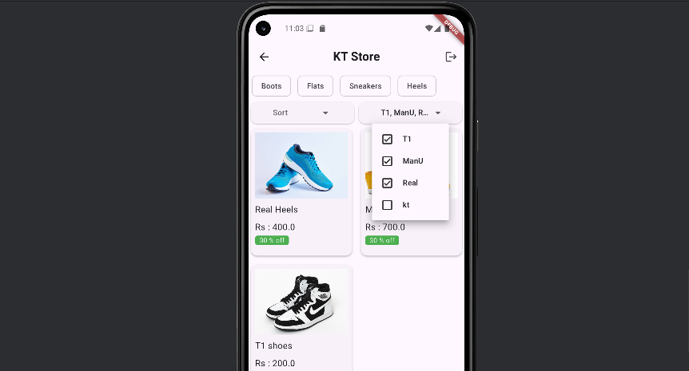

**Chi tiết sản phẩm**

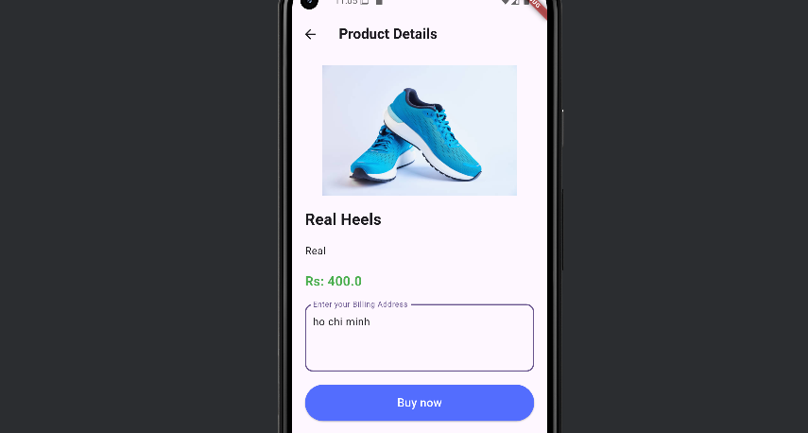

**Giao diện trang Admin, cho phép xóa sản phẩm**

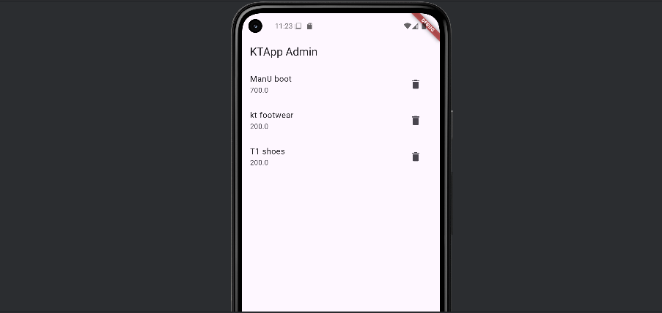

**Thêm sản phẩm**

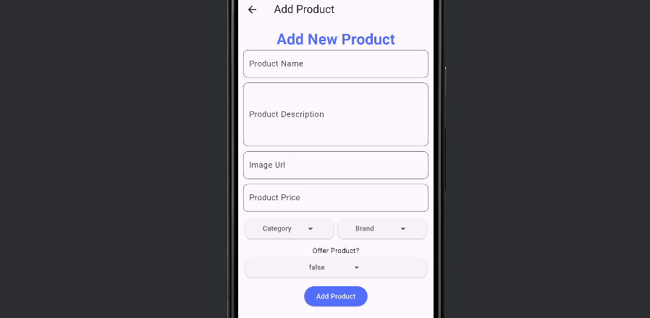

# **CHƯƠNG 4 : KẾT LUẬN VÀ KIẾN NGHỊ**

## **4.1 KẾT LUẬN CHUNG**

### **4.1.1 Tóm tắt nội dung chính**

Đề tài "Ứng dụng bán giày" đã hoàn thành mục tiêu đề ra là xây dựng một nền tảng trực tuyến giúp người dùng dễ dàng tìm kiếm, đặt vé, và quản lý vé tham dự các sự kiện. Ứng dụng đã giải quyết được các vấn đề phổ biến trong việc đặt vé truyền thống như: mất thời gian, khó khăn trong việc cập nhật thông tin, và quản lý vé hiệu quả.

### **4.1.2 Nội dung đã làm được**

* Hệ thống cung cấp giao diện thân thiện, dễ sử dụng, phù hợp với nhiều đối tượng người dùng.
* Đảm bảo tính năng bán giày nhanh chóng, chính xác, và tích hợp các hình thức thanh toán đa dạng.
* Hỗ trợ nhà tổ chức sự kiện trong việc quản lý số lượng bán giày ra và phân tích dữ liệu khách hàng.

### **4.2 KIẾN NGHỊ**

Phát triển thêm tính năng:

* Bổ sung chức năng đánh giá, bình luận sự kiện để tăng tính tương tác giữa người dùng.
* Cải tiến hệ thống ứng dụng bán giày để đáp ứng tốt hơn nhu cầu của người dùng khi có thay đổi.

Cải thiện hiệu năng:

* Tối ưu hóa hệ thống để đảm bảo ứng dụng hoạt động ổn định khi có lượng người dùng truy cập lớn.
* Sử dụng các công nghệ mới như điện toán đám mây (cloud computing) để nâng cao khả năng mở rộng và tốc độ xử lý.